Algunas medidas de desproporcionalidad (en todas v_{i} corresponde a la fracción del voto que obtuvo el partido i; s_{i} es la fracción de escaños del partido i; y n es el número total de partidos).

Rae (desviación promedio): 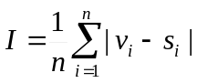.

Loosemore-Hanby (sobrerrepresentación total de los grandes): 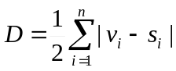.

Gallagher (geométrico): 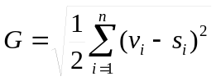.

Lijphart (desviación mayor): 

